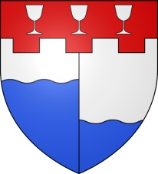
MAIRIE
6, rue de la Poste
54112 VANNES-LE-CHATEL

LISTE DES DELIBERATIONS DU
CONSEIL MUNICIPAL DE VANNES-LE-CHATEL

Examinées le 22 mars 2024 par les membres du conseil municipal

- Adoption du procès-verbal des délibérations du Conseil Municipal du 19 janvier 2024 - approuvé à l’unanimité

- Délibération n°09_ 2024 - adoption programme bois cession bois de chauffage - approuvé à l’unanimité

- Délibération n°10_ 2024 - Mur de soutènement - approuvé à l’unanimité

- Délibération n°11_ 2024 - Nomination de la rue des Ecoliers - approuvé à l’unanimité

- Délibération n°12_ 2024 - Plantations - approuvé à l’unanimité

- Délibération n°13_ 2024 - Blason - approuvé à l’unanimité

